**ΠΑΝΕΠΙΣΤΗΜΙΟ ΘΕΣΣΑΛΙΑΣ**

**ΓΕΝΙΚΟ ΤΜΗΜΑ**

**(ΠΡΩΗΝ ΤΜΗΜΑ ΗΛΕΚΤΡΟΛΟΓΩΝ ΜΗΧΑΝΙΚΩΝ Τ.Ε.)**

**ΜΑΘΗΜΑ: ΗΛΕΚΤΡΙΚΑ ΚΥΚΛΩΜΑΤΑ ΙΙ - ΕΡΓΑΣΤΗΡΙΟ**



**ΕΡΓΑΣΤΗΡΙΑΚΗ ΑΣΚΗΣΗ 4: ΜΕΣΗ ΚΑΙ ΕΝΕΡΓΟΣ ΤΙΜΗ Ε.Ρ. -**

**ΜΙΓΑΔΙΚΗ ΠΑΡΑΣΤΑΣΗ Ε.Ρ. (1)**

Σκοπος:

1. Η κατανόηση των εννοιών και της φυσικής σημασίας της μέσης και της ενεργού τιμής των εναλλασσόμενων κυματομορφών και η μέτρηση της ενεργού τιμής ημιτονοειδώς εναλλασσομένων κυματομορφών με τη βοήθεια της καταναλισκόμενης μέσης ισχύος Ρ.
2. Η προσεγγιστική μέτρηση της ενεργού τιμής ημιτονοειδώς εναλλασσομένων κυματομορφών με τη βοήθεια του παλμογράφου.
3. Η κατανόηση και χρήση των μιγαδικών αριθμών στη μελέτη ηλεκτρικών κυκλωμάτων (1ο μέρος)

ΔΙΔΑΣΚΟΝΤΕΣ: ΓΕΩΡΓΙΟΣ ΔΟΥΛΓΕΡΗΣ

ΝΙΚΟΛΑΟΣ ΚΑΡΑΝΙΚΑΣ

ΛΑΡΙΣΑ 2019

**ΜΕΣΗ ΚΑΙ ΕΝΕΡΓΟΣ ΤΙΜΗ Ε.Ρ. ΚΑΙ ΕΦΑΡΜΟΓΕΣ**

**ΜΕΡΟΣ Α: ΟΡΙΣΜΟΙ ΚΑΙ ΜΕΤΡΗΣΗ ΜΕΣΗΣ ΚΑΙ ΕΝΕΡΓΟΥ ΤΙΜΗΣ Ε.Ρ.**

1. **Ορισμός μέσης και ενεργού τιμής εναλλασσόμενων κυματομορφών**

Τα ημιτονοειδή σήματα είναι **περιοδικά** σήματα και εκφράζουν χρονικά μεταβαλλόμενες φυσικές ποσότητες, όπως είναι η τάση και το ρεύμα. Στην πράξη, όμως, είναι αναγκαίο να γνωρίζουμε ορισμένα χρονικά αμετάβλητα μεγέθη, τα οποία να προσδιορίζουν το σήμα και να χρησιμοποιούνται τόσο για την περιγραφή του, όσο και για τη σύγκριση διαφόρων σημάτων μεταξύ τους. Δύο από αυτές τις χρονικά αμετάβλητες ποσότητες, που χαρακτηρίζουν ένα περιοδικό σήμα, είναι η **μέση τιμή** (average ή mean value) και η **ενεργός** ή **ενδεικνύμενη τιμή** (root mean square, rms ή effective value) ενός περιοδικού σήματος.

Η **μέση τιμή** ενός περιοδικού σήματος **τάσης u(t)**με περίοδο *T* ορίζεται από τη σχέση: 

και εκφράζει την χρονικά αμετάβλητη (συνεχή, DC) συνιστώσα του σήματος. Επειδή η μέση τιμή ενός περιοδικού σήματος είναι το προσημασμένο **εμβαδόν** που περικλείεται από την κυματομορφή του σήματος

και τον οριζόντιο άξονα του χρόνου, η μέση τιμή ενός ημιτονοειδούς σήματος είναι **μηδενική**, αφού το εμβαδόν της θετικής ημιπεριόδου είναι το ίδιο με το εμβαδόν της αρνητικής ημιπεριόδου του σήματος. Αναλογικά με την τάση ορίζεται και η **μέση τιμή Ιμ** ενός περιοδικού σήματος **έντασης ρεύματος i(t)**.

Η **ενεργός τιμή** ενός περιοδικού σήματος **τάσης u(t)** ορίζεται ως η τετραγωνική ρίζα του μέσου τετραγώνου του σήματος και είναι ένα **μέτρο της ισχύος** που μεταφέρει το σήμα. Άρα ορίζεται από τη σχέση:



Αναλογικά με την τάση ορίζεται και η **ενεργός τιμή Iεν=Ιrms** ενός περιοδικού σήματος **έντασης ρεύματος i(t)**.

1. **Φυσική σημασία της ενεργού τιμής εναλλασσόμενων κυματομορφών**

Η ενεργός τιμή εναλλασσόμενου μεγέθους τάσης ή έντασης έχει ιδιαίτερη **φυσική** αλλά και **πρακτική** σημασία, επειδή είναι το μέγεθος που μετρούν τα όργανα Ε.Ρ. (βολτόμετρα και αμπερόμετρα). Εάν θεωρήσουμε, για παράδειγμα μια ωμική αντίσταση R, η οποία διαρρέεται από εναλλασσόμενο ημιτονοειδές ρεύμα i(t)=Ιο.ημ(ωt+φο), τότε η στιγμιαία ισχύς που καταναλώνεται ως θερμότητα στην αντίσταση αυτή δίνεται από τη σχέση: p(t) = i2(t).R και η μέση τιμή της ισχύος στο διάστημα [0,Τ] είναι: P=Iεν2.R(Watts).

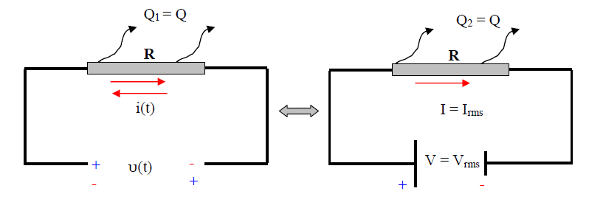Η σχέση αυτή δίνει και την φυσική σημασία της ενεργού τιμής. Δηλαδή, **η ενεργός τιμή Iεν** ενός εναλλασσόμενου ημιτονοειδούς ρεύματος i(t) παριστάνει την **ένταση ενός** **ισοδύναμου** **συνεχούς ρεύματος**, **το οποίο θα απέδιδε στην ίδια ωμική αντίσταση R το ίδιο ποσό θερμότητας με το εναλλασσόμενο ρεύμα i(t) στο ίδιο χρονικό διάστημα,** όπως φαίνεται στο σχήμα 1.

**Σχήμα 1** : Φυσική σημασία της ενεργού τιμής Ε.Ρ.

1. **Παραδείγματα υπολογισμού μέσης και ενεργού τιμής εναλλασσόμενων κυματομορφών**

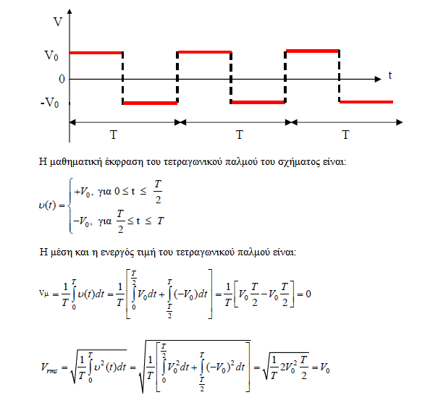

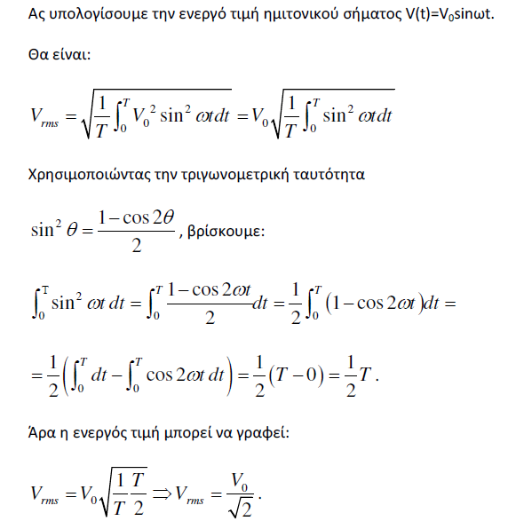

1. **Μέτρηση κατά προσέγγιση της ενεργού τιμής μιας εναλλασσόμενης τάσης με παλμογράφο**

Η ενεργός τιμή μιας εναλλασσόμενης τάσης δε μπορεί να μετρηθεί απ’ ευθείας στην οθόνη ενός παλμογράφου, γιατί θεωρητικά είναι το αποτέλεσμα ενός ολοκληρώματος. Υπάρχει όμως η δυνατότητα να μετρηθεί **κατά προσέγγιση** χρησιμοποιώντας ένα **δείγμα Ν κατάλληλων σημείων** σύμφωνα με τον παρακάτω προσεγγιστικό τύπο:



Η επιλογή των Ν σημείων πρέπει να καλύπτει όλο το εύρος της περιόδου της τάσης και να μην περιέχονται κατά το δυνατόν **μηδενικά** σημεία, όπως φαίνεται στο σχήμα 2. Η χρήση της **συμμετρίας** των σημάτων μπορεί να οδηγήσει σε μείωση των απαιτούμενων μετρήσεων. Για παράδειγμα στο σχήμα 2, όπου χρησιμοποιούμε στον υπολογισμό ένα δείγμα Ν=10 τιμών, αρκεί να παρατηρήσουμε ότι: u1=u5=-u6=-u10, ακόμα, u2=u4=-u7=-u9 και u3=-u8 για να μειώσουμε έτσι τις απαιτούμενες μετρήσεις.



**Σχήμα 2** : Μέτρηση κατά προσέγγιση της ενεργού τιμής εναλλασσόμενης τάσης με παλμογράφο.

1. **Συντελεστές κορυφής και είδους εναλλασσόμενων κυματομορφών**

Για την αξιολόγηση εναλλασσόμενων κυματομορφών ύστερα από κάποια επεξεργασία (απλή ανόρθωση, διπλή ανόρθωση, ψαλιδισμός κλπ), χρησιμοποιούνται δύο συντελεστές, ο συντελεστής κορυφής Kp (peak ή crest factor) και ο συντελεστής είδους Kf (form factor) της εναλλασσόμενης κυματομορφής.

Οι συντελεστές αυτοί ορίζονται ως εξής:





**ΜΙΓΑΔΙΚΗ ΠΑΡΑΣΤΑΣΗ Ε.Ρ.**

1. **Βασικές έννοιες και ιδιότητες των μιγαδικών αριθμών**

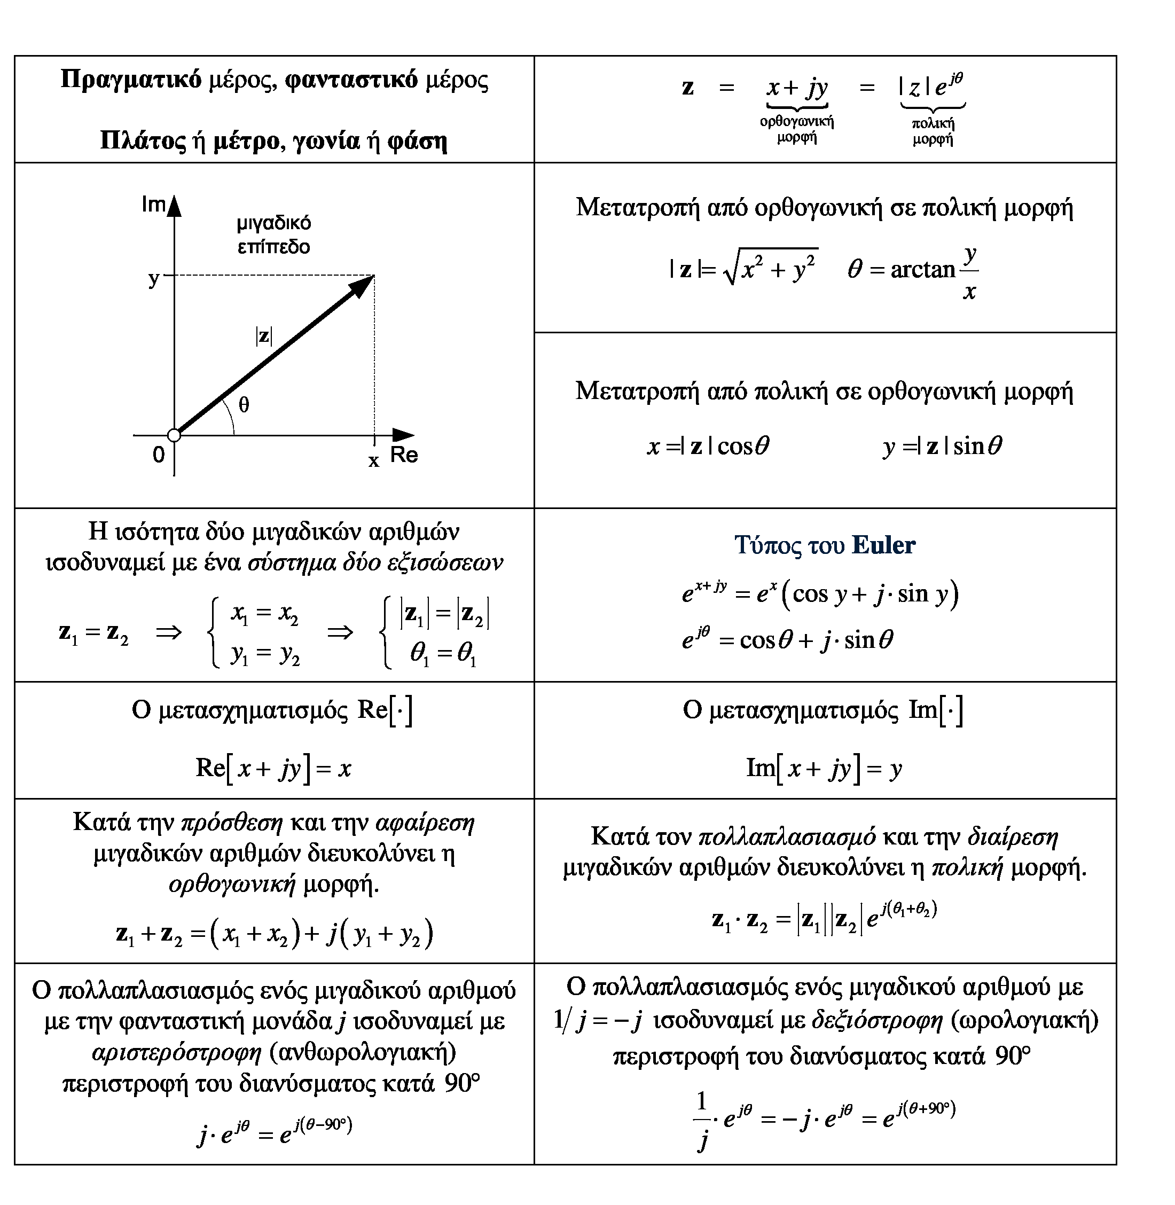

1. **Γενικά για τη μιγαδική παράσταση εναλλασσόμενων κυματομορφών και σύνθετων αντιστάσεων**

Κατά την αναπαράσταση των εναλλασσομένων μεγεθών με περιστρεφόμενα διανύσματα, η άκρη ενός διανύσματος για την χρονική στιγμή t=0 αντιστοιχεί σε ένα σημείο στο επίπεδο, άρα και σε ένα μιγαδικό αριθμό. Αυτό ισχύει για κάθε ηλεκτρικό μέγεθος σε ένα πρόβλημα, άρα, μπορούμε να χρησιμοποιήσουμε μιγαδικούς αριθμούς για να περιγράψουμε τα εναλλασσόμενα μεγέθη.

**Φασικά διανύσματα (παραστατικοί μιγάδες)**

Μια διαφορετική αναπαράσταση ενός ημιτονοειδούς σήματος (τάση ή ρεύμα) προκύπτει ως εξής:

όπου το **οριζόμενο** μέγεθος **Α** ονομάζεται **φασικό διάνυσμα**

του ημιτονοειδούς σήματος ή **παραστατικός μιγάδας**.

Αν το φασικό διάνυσμα ενός ημιτονοειδούς σήματος **Α** είναι γνωστό, τότε η αναλυτική μορφή του ημιτονοειδούς σήματος μπορεί να ανακτηθεί ως εξής:

  
 Αντί για συνημιτονοειδή μπορεί να χρησιμοποιηθεί παρόμοια και η ημιτονοειδής συνάρτηση:

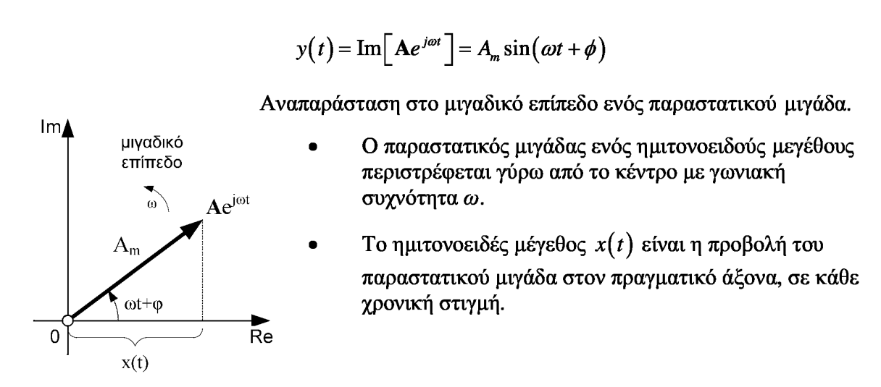

Σε ένα γραμμικό, χρονικά σταθερό κύκλωμα, που βρίσκεται στη μόνιμη ημιτονοειδή κατάσταση (ΜΗΚ) εξετάζεται ένα στοιχείο, που εμφανίζει τάση v(t) στα άκρα του και διαρρέεται από ρεύμα i(t). Τότε ισχύει:



Αν το εξεταζόμενο αυτό στοιχείο είναι **ωμική αντίσταση R**, τότε: v (t) = R . i (t) και ισχύει:

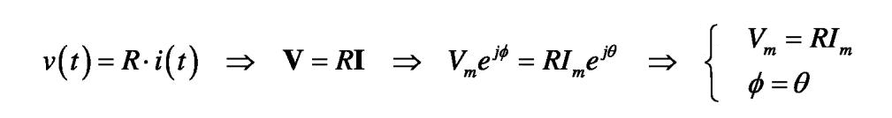

δηλαδή , το πλάτος της τάσης και του ρεύματος συνδέονται με το νόμο του Ohm, ενώ η φάση της τάσης είναι ίση με τη φάση του ρεύματος (συμφασικά μεγέθη), όπως φαίνεται στο σχήμα 3.

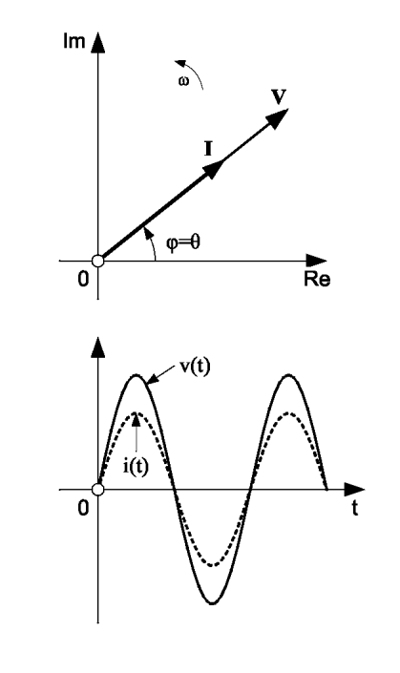

**Σχήμα 3** : Αναπαράσταση τάσης και ρεύματος στα άκρα μιας αντίστασης R στο μιγαδικό επίπεδο (πεδίο της συχνότητας) και στο πεδίο του χρόνου.

**ΜΕΡΟΣ Β: ΠΕΙΡΑΜΑΤΙΚΗ ΔΙΑΔΙΚΑΣΙΑ ΕΡΓΑΣΤΗΡΙΑΚΗΣ ΑΣΚΗΣΗΣ 4**

1. Συνδέστε τον **αυτομετασχηματιστή** 0~50 V/50 Hz A.C. που βρίσκεται ενσωματωμένος στον πάγκο του Εργαστηρίου στην είσοδο του CH I του παλμογράφου. Η αρχική ρύθμιση του αυτομετασχηματιστή πρέπει να είναι 0 Volts (ο στρόφαλος ρύθμισης της τάσης θα είναι στραμμένος τέρμα αριστερά), ενώ η συχνότητά του δεν ρυθμίζεται και παραμένει μόνιμα στα 50 Hz. Εμφανίστε το σήμα στο CH I και επιλέξτε EV =2V/DIV και ET = 2ms/DIV. Ρυθμίστε την τάση από την οθόνη του παλμογράφου στα Vp-p=14 Volts.

**Σκοπός μας είναι να μετρήσουμε κατά προσέγγιση την ενεργό τιμή της εναλλασσόμενης τάσης με τον παλμογράφο και να τη συγκρίνουμε με τη θεωρητική τιμή της.**

1. Για να υπολογίσετε προσεγγιστικά την ενεργό τιμή με τη βοήθεια του παρακάτω ολοκληρώματος (αθροίσματος), πάρτε Ν=10 τιμές της στιγμιαίας τάσης ανά 2ms ξεκινώντας από το 1ms (συνολικά 10 τιμές για χρόνους t= 1,3,5,7,9,11,13,15,17 και 19 ms), για έναν προσεγγιστικό υπολογισμό. Αξιοποιείστε τη συμμετρία της κυματομορφής για να μειώσετε τους υπολογισμούς σας.



1. Υπολογίστε τη θεωρητική τιμή της ενεργού τιμής (Vεν=Vo/1,41) συγκρίνετέ την με την προσεγγιστική τιμή του βήματος 2.
2. Υπολογίστε το συντελεστή κορυφής ,για την προσεγγιστική τιμή της ενεργού τιμής.
3. Υπολογίστε στη συνέχεια το σχετικό σφάλμα μέτρησης του συντελεστή κορυφής *Kp*, αφού η θεωρητική τιμή του είναι  για τις ημιτονοειδώς εναλλασσόμενες τάσεις.
4. Σχηματίστε τη συνδεσμολογία του παρακάτω σχήματος. Το κύκλωμα θα σχηματιστεί **σε δύο φάσεις**. Στην αρχή θα συνδεθεί το αμπερόμετρο στη θέση (1) στον αυτομετασχηματιστή και στη συνέχεια θα αποσυνδεθεί από τον αυτομετασχηματιστή και θα συνδεθεί στη θέση (2) στο τροφοδοτικό DC.

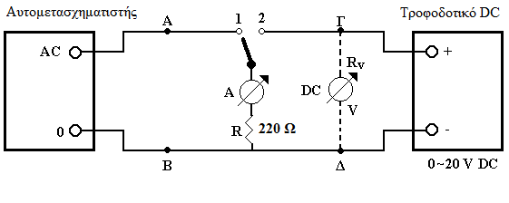

**Σκοπός μας είναι να μετρήσουμε την ενεργό τιμή της εναλλασσόμενης τάσης με τη βοήθεια της καταναλισκόμενης μέσης ισχύος Ρ στην ωμική αντίσταση R.**

1. Διατηρήστε τον αυτομετασχηματιστή στην αρχική ρύθμιση του βήματος 1 στα Vp-p=14 Volts. Καταγράψτε την ένδειξη του αμπερομέτρου (κλίμακα AC) και υπολογίστε την καταναλισκόμενη **μέση ισχύ Ρ=Iεν2.R Watts** στην ωμική αντίσταση, χρησιμοποιώντας τη μετρηθείσα τιμή ρεύματος.

**Σύμφωνα με τον ορισμό της ενεργού τιμής, πρέπει να βρούμε το ισοδύναμο συνεχές μέγεθος, δηλαδή τη συνεχή τάση, που προκαλεί το ίδιο ρεύμα στην R, άρα και την ίδια μέση ισχύ Ρ.**

1. Κλείστε το στρόφαλο του αυτομετασχηματιστή και ρυθμίστε το αμπερόμετρο στην περιοχή DC σε κλίμακα, που να περιέχεται η προηγούμενη τιμή του ρεύματος AC, που μετρήσατε στο βήμα 7. Στη συνέχεια αποσυνδέστε το αμπερόμετρο από τη θέση (1) και συνδέστε το στη θέση (2) του κυκλώματος με το τροφοδοτικό DC, το οποίο πρέπει αρχικά να είναι κλειστό. Το τροφοδοτικό DC έχει δικό του ενσωματωμένο βολτόμετρο μέτρησης της τάσης εξόδου του.
2. Ρυθμίστε τώρα σιγά-σιγά το τροφοδοτικό DC μέχρι να δείξει το αμπερόμετρο την **ίδια ακριβώς τιμή**, που έδειχνε στο βήμα 7, ενώ όμως βρίσκεται σε περιοχή μέτρησης DC. Να παρακολουθείτε μόνο την ένδειξη του αμπερομέτρου και όχι την ανερχόμενη ένδειξη του βολτομέτρου.
3. Να συγκρίνετε την τελική ένδειξη του βολτομέτρου του τροφοδοτικού DC με τη θεωρητική τιμή της ενεργού τιμής (Vεν=Vo/1,41) του βήματος 3 και να γράψετε τις παρατηρήσεις σας. Χρησιμοποιώντας έννοιες από τον ορισμό της ενεργού τιμής εξηγείστε γιατί ητάση VDC του τροφοδοτικού DC θεωρείται ότι είναι η ενεργός τιμή τάσης της VAC πηγής του αυτομετασχηματιστή.
4. Σχεδιάστε στο μιλλιμετρέ χαρτί (α) την τάση και το ρεύμα της αντίστασης R=220 Ω στο **μιγαδικό επίπεδο στο πεδίο της συχνότητας** τη χρονική στιγμή t=2ms και (β) την ίδια την αντίσταση R, αφού ορίσετε κατάλληλες δικές σας κλίμακες.



1. Απενεργοποιείστε το τροφοδοτικό DC, τον αυτομετασχηματιστή και τον παλμογράφο.